Mini Project Proposal — Artificial Hormone + SO(2) CPG
ปิติลาภ วสุวัต | 6752500142 | กลุ่ม ______ | ฉบับร่างสำหรับตรวจโดยผู้สอน
สถานะงาน: ทำ Lab07 transport bridge simulation และ AHM–SO(2) CPG proposed-model simulation แบบ offline แล้ว; ติดตั้ง Ubuntu 24.04 + ROS 2 Jazzy ใน WSL2, build package ด้วย colcon และรัน synthetic smoke/rosbag ครบ 7 application topics แล้ว ยังไม่มี hardware actuator model ที่วัดจริงหรือ human trial

1. คำถามวิจัยและแรงบันดาลใจ
คำถาม: เมื่อ artificial hormone state ที่เปลี่ยนช้าปรับ phase increment ของ SO(2) CPG เทียบกับ fixed-parameter baseline จะเปลี่ยนความถี่ nod ที่วัดได้และ nod tracking RMSE อย่างไรใน simulation และบนหุ่นยนต์ที่สอบเทียบแล้ว? สมมติฐานสำหรับโครงงานถัดไป: เมื่อ S เพิ่ม H/R จะเพิ่มตาม dynamics แบบ bounded; φ จะเพิ่มจาก .20 จนไม่เกิน .40 rad/update ทำให้ความถี่ oscillator/nod สูงขึ้น ขณะที่ tracking RMSE ไม่เพิ่มเกิน 10% ของ target amplitude ใน simulation. นี่เป็น hypothesis ที่ยังไม่ทดสอบ ไม่ใช่ผล Lab07 bridge.
แรงบันดาลใจ: artificial hormone mechanism เพื่อปรับการเดินเมื่อ terrain เปลี่ยน ตาม Homchanthanakul, Ngamkajornwiwat, Teerakittikul & Manoonpong (2019), “Neural Control with an Artificial Hormone System for Energy-Efficient Compliant Terrain Locomotion and Adaptation of Walking Robots,” IEEE/RSJ IROS, pp.5475–5482, DOI 10.1109/IROS40897.2019.8968580. ใช้แนวคิด slow internal modulation เท่านั้น; H เป็นค่าจำลองไร้มิติ ไม่ใช่ระดับฮอร์โมนในสิ่งมีชีวิต. SO(2) CPG อ้าง Week05/Lec5 slide18 ตาม Lab03. ตัวเลขที่เลือกทั้งหมดเป็น proposed course model.

2. ROS 2 architecture และ contract
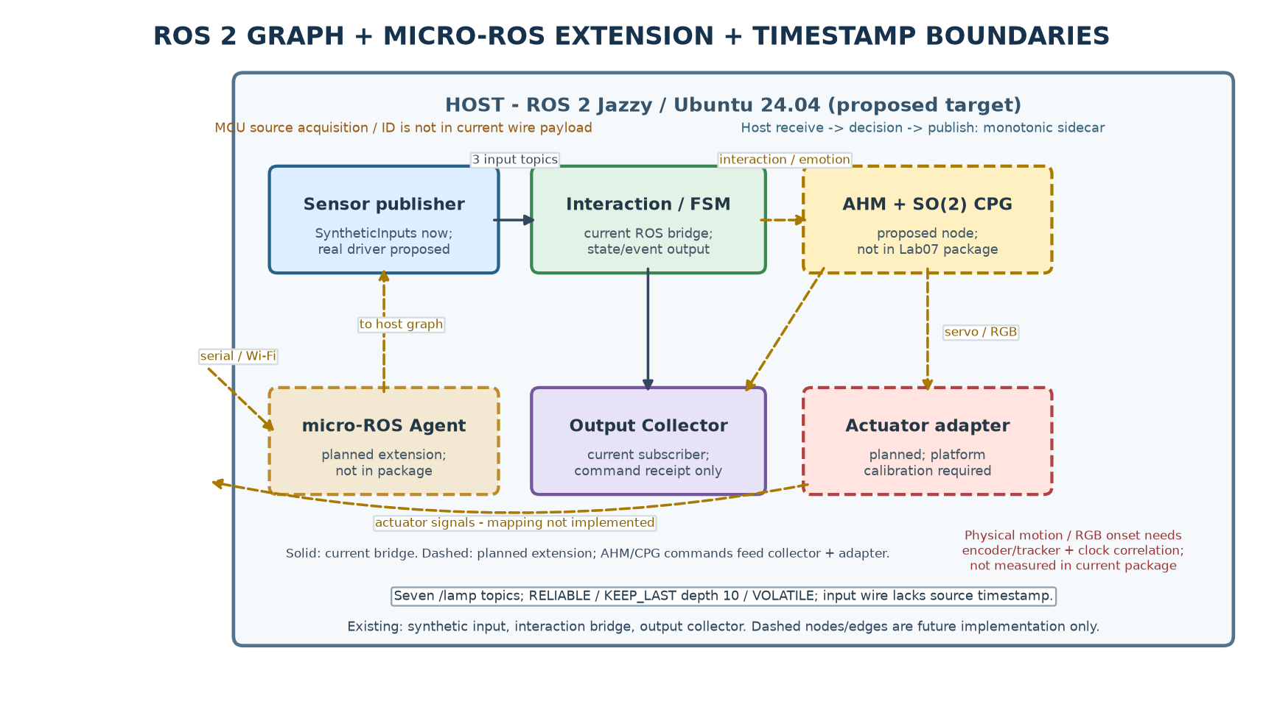
????????????????????????????????????? implement; ??????????????? synthetic inputs, interaction bridge ??? command collector.
Clock boundary: wire topics ????? Header/source_id. ?????? MCU source acquisition, host receive/decision/publish ??? physical onset ??????; ?????? clock offset/drift/error bound. ROS bag ?????????????? message/receipt ????????? physical motion.
Topic | Type | Unit; QoS
/lamp/input/button | std_msgs/Bool | bool; RELIABLE/10/VOLATILE
/lamp/input/touch | std_msgs/Bool | bool; RELIABLE/10/VOLATILE
/lamp/input/distance | std_msgs/Float32 | m; RELIABLE/10/VOLATILE
/lamp/interaction | std_msgs/String | event; RELIABLE/10/VOLATILE
/lamp/emotion | std_msgs/String | state; RELIABLE/10/VOLATILE
/lamp/servo_command | std_msgs/Float32MultiArray | rad [tilt,extend,nod]; RELIABLE/10/VOLATILE
/lamp/rgb_command | std_msgs/ColorRGBA | RGB 0..1, alpha=1; RELIABLE/10/VOLATILE

3. สมการและการเชื่อมระบบ
AHM course model (Lab04; อ้างอิงแนวคิดจาก paper ข้างต้น แต่ Euler form/rates เป็น proposed course model): R_old=clamp((H_old−H_min)/(H_max−H_min),0,1); P=k_prod S; C=k_clear H_old; B=k_bind R_old; H_new=clamp(H_old+dt(P−C−B),0,1); R_new=clamp(H_new,0,1). เลือก S=0 ที่ rest และ S=1 ในช่วง interaction ที่ประกาศก่อนรัน. H เริ่ม 0.
SO(2) CPG (พร้อมกัน ใช้ค่ารอบก่อนทั้งสองสมการ): a1(t+1)=α[cosφ o1(t)+sinφ o2(t)]; a2(t+1)=α[−sinφ o1(t)+cosφ o2(t)]; o1(t+1)=tanh(a1); o2(t+1)=tanh(a2). Initialize (o1,o2)=(.10,0), dt=.05 s, α=1.10. Course tanh/parameters อ้าง Lab03; ต้องยืนยันชื่อ/ฉบับสไลด์ต้นฉบับจากผู้สอนก่อนส่ง final.
พารามิเตอร์ | ค่าที่เสนอ | ที่มา / ขอบเขต
dt / H0 / bounds | .05 s / 0 / H∈[0,1] | Proposed; Lab04 model
kprod / kclear / kbind | .8 normalized H/s / .6 1/s / .2 normalized H/s | Lab04 proposed course model
alpha / phi C0 | 1.10 / .20 rad/update | Lab03 baseline; fixed
phi C1 | clamp(.20+.20R,.10,.45) rad/update | Proposed AHM–CPG coupling
nod target | .10*o1 rad; other axes use same FSM target | Semantic output only; calibrate robot
การบูรณาการ: ทำ ahm_cpg_project.py เป็น proposed model แบบ offline โดยให้ค่า AHM R ปรับ phi และ CPG o1 เป็น semantic nod target โดย FSM ยังคงแยกจากกัน C0 ปิดการเชื่อมโยงและคง phi=.20; C1 เปิด bounded mapping แบบจำลองนี้ยังไม่รวมใน ROS bridge และ first-order actuator response เป็นค่าที่เสนอ ไม่ใช่มอเตอร์ที่วัดจริง

4. Conditions, metrics และการวิเคราะห์
Condition | ต่างจาก baseline | คงที่
C0 baseline | AHM ปิด; φ=.20 fixed | α, CPG init, inputs, FSM, QoS, timing, bounds
C1 treatment | AHM เปิด; φ=.20+.20R clipped [.10,.45] | ทุกอย่างเหมือน C0 ยกเว้น coupling นี้
Metric | นิยาม / หน่วย | Missing / denominator
Nod frequency | positive-going zero crossings / valid seconds; Hz | N/A หาก <2 crossings; denominator = valid observation seconds
Nod tracking RMSE | sqrt(mean((measured−target)^2)); rad | N/A หาก samples <90%, ไม่มี encoder/clock mapping; เก็บเหตุผล
แผนทดลอง simulation AHM–CPG แบบ offline ใช้ paired 3 repeats/condition, seeds 41–43, warm-up 10 s, stimulus 10 s และวิเคราะห์ 30 s เหมือนกัน ส่วน ROS bridge simulation เป็นอีกการทดลองหนึ่งและใช้ 3 paired seeds การทดลองหุ่นยนต์จริงอย่างน้อย 3 paired repeats/condition ทำได้หลัง approval/calibration; human scenario ต้องมี consent และสลับลำดับเงื่อนไข เก็บ miss/drop/censored ทุกกรณี; n=3 เป็น pilot ไม่ใช่ข้อสรุปแทนประชากร
ผล AHM–CPG offline: C0 nod frequency 0.625 Hz และ RMSE 0.0146 rad; C1 1.218 Hz และ 0.0180 rad ต่างกัน +0.593 Hz และ RMSE +0.0035 rad (3.46% ของ target amplitude 0.10 rad) สอดคล้องกับ hypothesis ภายใต้แบบจำลองนี้เท่านั้น ไม่ใช่หลักฐานจาก hardware

5. Scenario 10 นาที, safety และ timeline
นาที | กิจกรรม | สิ่งบันทึก / stop
0–2 | อธิบาย/consent, ถอนตัวได้, neutral reset | participant pseudonym; discomfort -> stop
2–4 | สอบเทียบ input, neutral pose, low amplitude, emergency stop | calibration + operator; bounds fail -> abort
4–8 | ทำ scripted button/touch/approach ตามเวลาเดียวกัน | source IDs/traces; unexpected motion/fault -> stop
8–10 | quiet recovery, repeat สั้น, debrief | missing/censor reason; check participant comfort
Human protocol เป็นแผนเท่านั้น: ต้องผ่าน approval จากผู้สอน/หน่วยงานที่รับผิดชอบและ informed consent ก่อนรับสมัคร. หนึ่ง trial ต่อ platform×condition ใช้ 10 นาที; 2 platforms × 2 conditions × 3 repeats = 12 trials, อย่างน้อย 120 นาที ไม่รวม reset, calibration และพัก. ไม่มี participant หรือ trial จริงในงานปัจจุบัน.
Hardware safety: ยังไม่ทราบรุ่น robot/MCU/actuator จึงไม่กำหนด joint values เป็นคำสั่งพร้อมใช้. เมื่อยืนยัน platform ให้ทดลองบนโต๊ะโดย motors disabled ก่อน, ระบุ neutral/direction/range/slew, ใช้ real-time driver watchdog และผู้สอนยืนใกล้ emergency stop. Stop เมื่อ stale/communication loss, เกิน bounds, unexpected motion, collision risk หรือผู้เล่นไม่สบาย; ห้าม auto-resume queued command หลัง reconnect. วัด nod ด้วย encoder หรือ external tracker, RGB ด้วย sensor แยก; uncertainty ต้องรายงาน.

6. ผล Lab07 ที่รันแล้ว — ไม่ใช่ AHM–CPG test
รัน offline C0 ideal เทียบ C1 delay+drop แบบ composite, paired seeds 41–43, policy เดียวกัน. C1 เปลี่ยน delay และ drop พร้อมกัน จึงใช้สรุปผลรวม profile เท่านั้น ไม่แยกสาเหตุรายองค์ประกอบ และไม่ใช่ ROS/DDS benchmark.
Condition (3 runs) | Received | Dropped | Out-of-order | Fault ticks | Primary both ≤1 s | Missing
C0 | 9909 | 0 | 0 | 60 | 21/21 | 0/21
C1 | 9029 | 844 | 4227 | 191 | 19/21 | 2/21
ผล bridge simulation แยกจาก AHM–CPG: C0 primary pass 21/21, missing 0; C1 pass 19/21, missing 2. C1 transport profile received 9029, dropped 844, out-of-order 4227; C0 received 9909 ไม่มี drop/out-of-order. Replay C1 seed41 ได้ input/command/events ตรงกัน byte-for-byte เป็น virtual single-process data ไม่ใช่ ROS/DDS. ROS2 Jazzy runtime smoke อีกชุด: 7 application topics discovered, /lamp/servo_command มี 1 publisher และ 1 subscriber, RELIABLE/VOLATILE; rosbag 22.16 s รวม 6,911 messages. Sidecar แสดง input publish 1,101/channel แต่ interaction receive 1,081/channel; output publish ประมาณ 1,426/topic, collector receive 1,373/topic. เนื่องจาก standard wire messages ไม่มี source sequence ID จึงระบุจุด/สาเหตุของ count gap ไม่ได้; ไม่ใช่ packet-loss benchmark. ไม่มี hardware/physical measurements

7. การทำซ้ำและ timeline
งานที่เหลือ: ยืนยันเอกสารอ้างอิง Lec5 และ robot/MCU ที่อนุมัติ; ทดสอบ calibrated actuator adapter, watchdog และ emergency stop ใน bench test ที่มีผู้ดูแล. Human trial ทำได้หลัง written safety/ethics approval เท่านั้น ยังไม่กำหนดวันทดลองจริง

แหล่งอ้างอิง
Homchanthanakul et al. (2019), IEEE/RSJ IROS, DOI: https://doi.org/10.1109/IROS40897.2019.8968580. Week05/Lec5.pptx slide 18 (SO(2) recurrence; course reference cited by Lab03 README). Lab03 README / cpg_walk_sim.py; Lab04 README (AHM Euler adaptation and parameter provenance); Lab07 README / interface_contract.json (topics, QoS and measurement limitations).
ผล checker: `check_submission.py --contract baseline` และ `--contract group` ผ่าน 40 transition pairs; `check_proposal.py proposal.json` ผ่านความครบถ้วนเท่านั้น ไม่รับรองความถูกต้องทางวิทยาศาสตร์/จริยธรรม. ROS 2 runtime, AHM–CPG, hardware calibration และ participant study ยังไม่ผ่านการทดสอบ.

